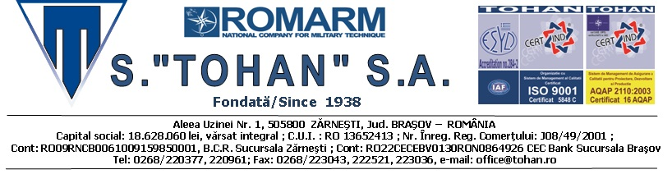
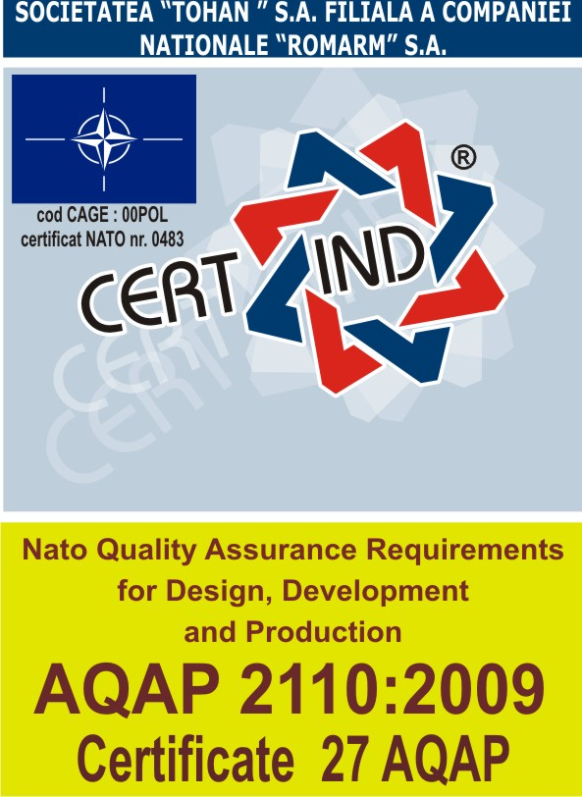
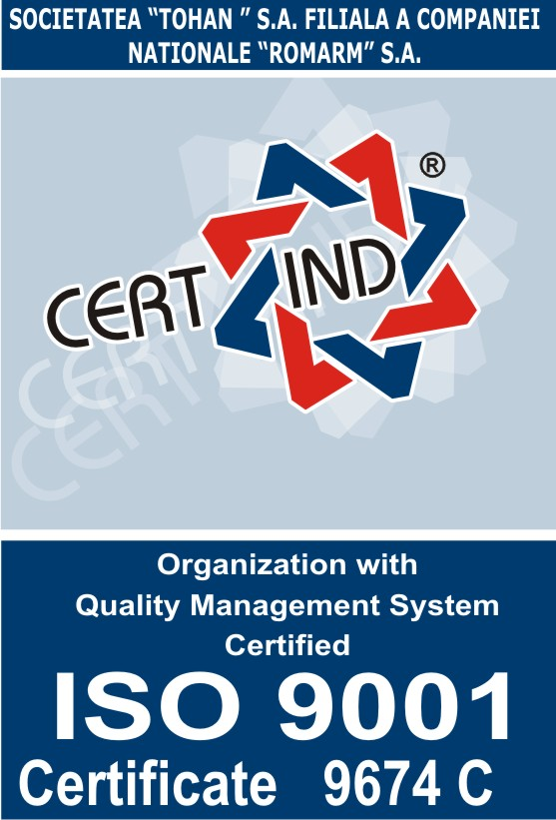

Nr. 1/107/03.11.2016
DECLARAŢIE
de
aderare la valorile fundamentale, principiile, obiectivele şi mecanismul
de monitorizare al Strategiei Naţionale Anticorupţie 2016-2020

DIRECTORUL GENERAL AL S TOHAN SA,

Având în vedere adoptarea de către Guvernul României, prin HG nr. 583/10.08.2016 a Strategiei Naţionale Anticorupţie pe perioada 2016 – 2020, a seturilor de indicatori de performanţă, a riscurilor asociate obiectivelor şi măsurilor din strategie şi a surselor de verificare, a inventarului măsurilor de transparenţă instituţională şi de prevenire a corupţiei, a indicatorilor de evaluare, precum şi a standardelor de publicare a informaţiilor de interes public privind întreprinderile publice,

asumându-şi valorile fundamentale şi principiile promovate de către Strategia Naţională Anticorupţie pe perioada 2016 – 2020,

recunoscând importanţa obiectivelor Strategiei Naţionale Anticorupţie pe perioada 2016 - 2020, precum şi a mecanismului de monitorizare al acesteia, formulează declaraţia,

conştientizând faptul că, Strategia Naţională Anticorupţie pe perioada 2016 – 2020 promovează modelul de manager de întreprindere publică, acesta implicându-se efectiv în promovarea integrităţii întreprinderii, îşi oferă propriul exemplu de integritate şi sancţionează sau gestionează adecvat încălcările regulilor, de la cele mai mici, de tipul abaterilor administrative, până la cele mai grave, de nivelul infracţiunilor,

ADOPTĂ PREZENTA DECLARAŢIE,
prin care :

- Condamnă corupţia în toate formele în care se manifestă şi îşi exprimă în mod ferm angajamentul de a combate acest fenomen prin toate mijloacele legale pe care la are la dispoziţie;
- Aderă la valorile fundamentale, principiile, obiectivele şi mecanismul de monitorizare a Strategiei Naţionale Anticorupţie pe perioada 2016 – 2020, incluzând măsurile de prevenire a corupţiei ca elemente ale planurilor mangeriale şi evaluarea lor periodică fiind parte integrantă a performanţei administrative, în vederea creşterii integrităţii instituţionale;
- Îşi exprimă, în mod ferm, angajamentul de continuare a eforturilor anticorupţie prin toate mijloacele legale şi administrative corespunzătoare;
- Împreună cu reprezentanţii întreprinderii adoptă toate măsurile necesare pentru evitarea situaţiilor de conflict de interese şi incompatibilităţi, precum şi pentru considerarea interesului public mai presus de orice alt interes, în acord cu respectarea principiului transparenţei procesului decizional şi accesului neîngrădit la informaţiile de interes public;
- Îşi asumă îndeplinirea măsurilor specifice ce ţin de competenţa exclusivă a întreprinderii pe care o reprezintă;

- Susţine şi promovează implementarea cadrului legislativ anticorupţie ce vizează, în principal, prevenirea corupţiei în întreprinderile publice, creşterea gradului de educaţie anticorupţie, combaterea corupţiei prin măsuri administrative, aprobarea planurilor de integritate şi dezvoltarea sistemului de monitorizare şi evaluare a acestor planuri;
- Autoevaluează periodic, semestrial şi informează Ministerul Economiei, Comerţului şi Relaţiilor cu Mediul de Afaceri asupra gradului de implementare a planului de integritate pe întreprindere.

În acest scop, ca o expresie a valorilor fundamentale expuse, reprezentanţii şi angajaţii S TOHAN SA au obligaţia să:

- Implementeze cadrul legislativ anticorupţie;
- Îndeplinească măsurile specifice din cadrul Strategiei Naţionale Anticorupţie ce ţin de competenţa S TOHAN SA;
- Respecte prevederile privind accesul la informaţii de interes public şi a celor privind transparenţa procesului decizional;
- Consolideze autonomia operaţională a structurilor de control intern şi audit şi intensificarea activităţilor de implementare a sistemelor de control intern/managerial;
- Ia toate măsurile necesare pentru evitarea situaţiilor de conflict de interese şi incompatibilităţi.

Reprezentanţii şi angajaţii S TOHAN SA au datoria ca în exercitarea atribuţiilor de serviciu să respecte valorile fundamentale şi principiile stabilite în Strategia Naţională Anticorupţie 2016 – 2020, să considere interesul public mai presus de orice alt interes şi nu trebuie să se folosească de îndatoririle în întreprinderea publică pentru obţinerea de beneficii necuvenite patrimoniale sau nepatrimoniale, pentru ei, familiile lor sau persoanele apropiate.

Director General

Ing. Voina DAN

